9. Гарантийные обязательства
Изготовитель гарантирует надёжность эксплуатации индивидуального комплекта «LASERWAR» при соблюдении потребителем условий эксплуатации. Техническая поддержка осуществляется в течение 12 месяцев со дня продажи. Изготовитель обязуется безвозмездно заменить или отремонтировать индивидуальный комплект оборудования при условии соблюдения потребителем правил транспортировки, хранения, эксплуатации и оплаты доставки неисправного оборудования до г. Смоленск.

10. Контактная информация
Официальный сайт:
www.laserwar.ru

Электронная почта:
info@laserwar.ru
support@laserwar.ru

Skype:
info-laserwar.ru
support-laserwar.ru


_________________________

Пульт дистанционного управления Nano

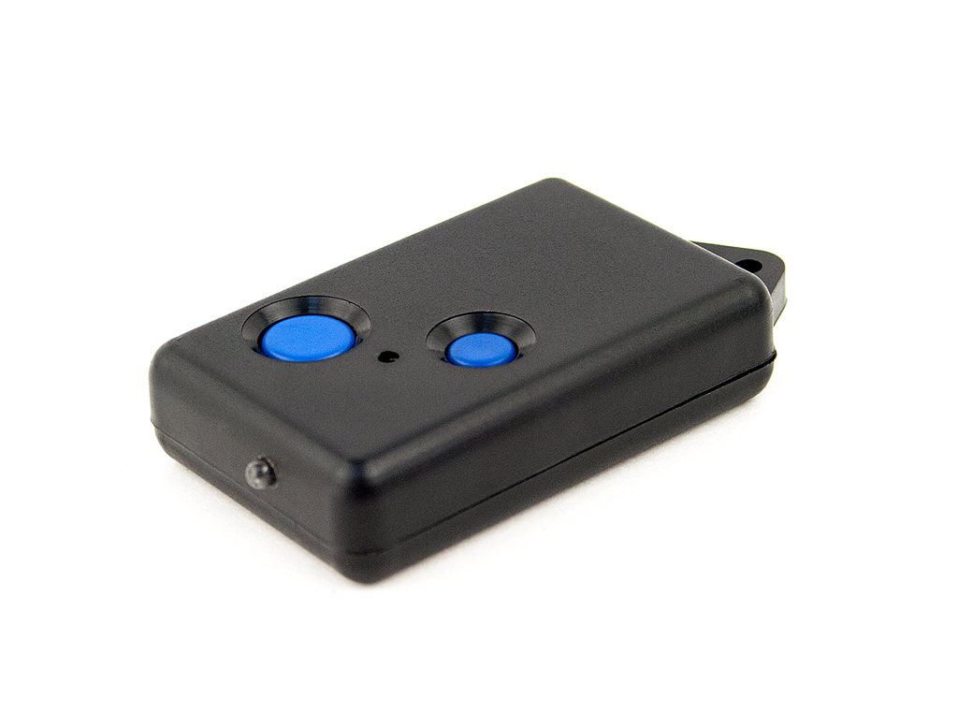

ПАСПОРТ ИЗДЕЛИЯ

Смоленск
1. Описание
Пульт дистанционного управления Nano имеет две кнопки для управления лазертаг оборудованием во время игры.

2. Область применения
Устройство предназначено для дистанционного управления лазертаг оружием и используется в организации спортивных мероприятий, тактических тренировок, корпоративных и развлекательных мероприятий.
3. Комплект поставки
- Пульт дистанционного управления Nano - 1 шт.
- Паспорт изделия - 1 шт.

4. Основные технические данные
Длина, мм | 57
Ширина, мм | 37
Толщина, мм | 15
Напряжение питания, В | 3
Масса, г | 22

5. Устройство
Пульт дистанционного управления Nano выполнен в пластиковом корпусе черного цвета.
Основной корпус представляет собой конструктив, в котором установлен элемент питания, узлы управления, элементы крепления модулей. На корпусе расположены ИК излучатель, светодиод и две кнопки управления.
6. Техническое обслуживание
Для нормальной работы оборудования необходимо бережно относиться ко всем элементам комплекта. Избегать загрязнения и повреждения ИК излучателя. Не допускать попадания влаги внутрь корпуса. Своевременно менять элемент питания. Избегать ударов.
7. Инструкция по применению
Основные функции пульта дистанционного управления Nano: «Новая игра» и «Конец игры». Во время нажатия на одну из кнопок загорается красный светодиод. Цифрами на рисунке отмечены следующие элементы:

- Кнопка «Новая игра»
- Светодиод
- Кнопка «Конец игры»
- ИК диод

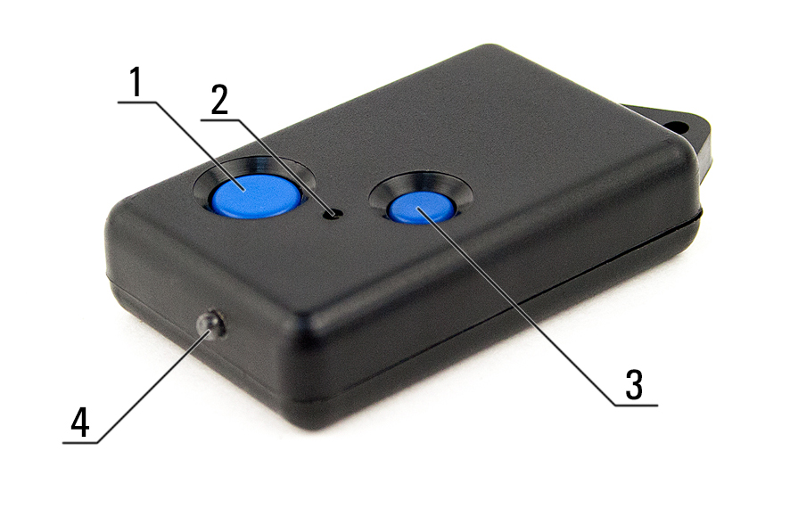

8. Изменение ТТХ «Пульт Nano»
Изменение ТТХ для данного устройства не предусмотрено.

